
年 組 番 名前。 電気陰性度の大きな原子( F，O，N )と水素原子が結合したこと
化学基礎 グラフ考察シート
滴定曲線と
思考･判断･表現
A・B・C
中和反応の量的関係 ▶化学基礎academia新訂版 p.161
次の選択式問題を考えてみよう。また，選択肢を選んだ理由についてもまとめてみよう。

1
滴定曲線 【2025年 共通テスト 化学基礎（改）】
0.10 mol/Lの酢酸CH₃COOH水溶液10 mLをホールピペットではかり取り，コニカルビーカーに入れて10 mLの水を加えて２倍に希釈した。このCH₃COOH水溶液にビュレットを用いて0.10 mol/Lの水酸化ナトリウムNaOH水溶液を滴下し，pＨの変化を調べた。NaOH水溶液の滴下量に対するpHの変化を表す曲線として最も適当なものを，次の①～④のうちから一つ選び，その理由も答えよ。
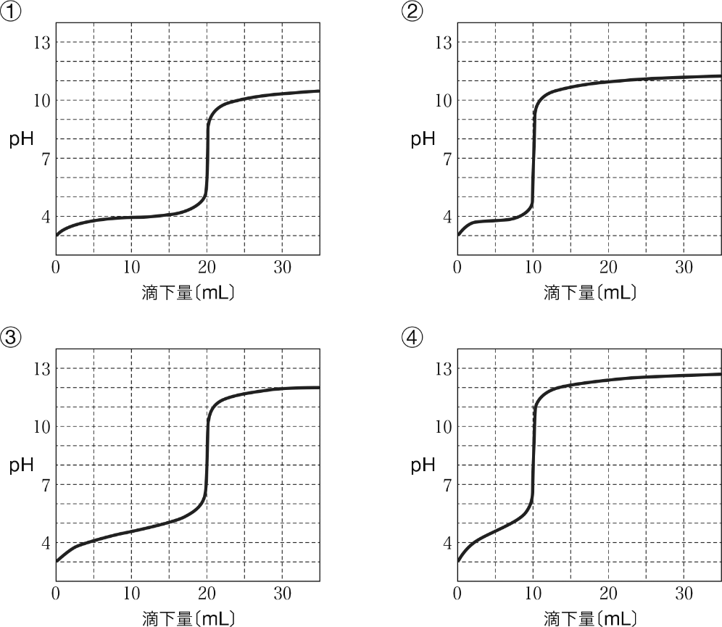

Q1．中和点までに滴下した塩酸の体積〔mL〕を求めよ。 10 mL

Q2．中和点の水溶液の液性を答えよ。 塩基性

答 ④
理 由ら。
中和点までに必要な水酸化ナトリウムは10 mLで，中和点では弱酸と強塩基の塩が生じることからpHは７よりも大きくなり，中和点以降は強塩基を滴下していることからpHが10よりも大きくなる。以上のことから，答えは④となる。

子が結合したこと
中和滴定の量的関係
2

0.010 mol/Lの水酸化カルシウムCa(OH)₂水溶液10 mLに0.010 mol/Lの塩酸を滴下したところ，滴下による沈殿の生成は見られなかった。このとき，水溶液中に含まれる，水素イオンH＋，水酸化物イオンOH―，カルシウムイオンCa^{2＋}，塩化物イオンCl－の物質量の変化を考え，下記のグラフを完成させよ。

Q1．最初のCa^{2＋}とOH－の物質量をそれぞれ求めよ。 Ca^{2＋} 1.0×10^{－4} mol
OH－ 2.0×10^{－4} mol

Q2．中和点までに滴下した塩酸の体積を求めよ。 20 mL

Q3．反応が進むにしたがって，Ca^{2＋}の物質量はどうなるか。 変わらない

Q4．反応が進むにしたがって，Cl－の物質量はどうなるか。 増加し続ける

答

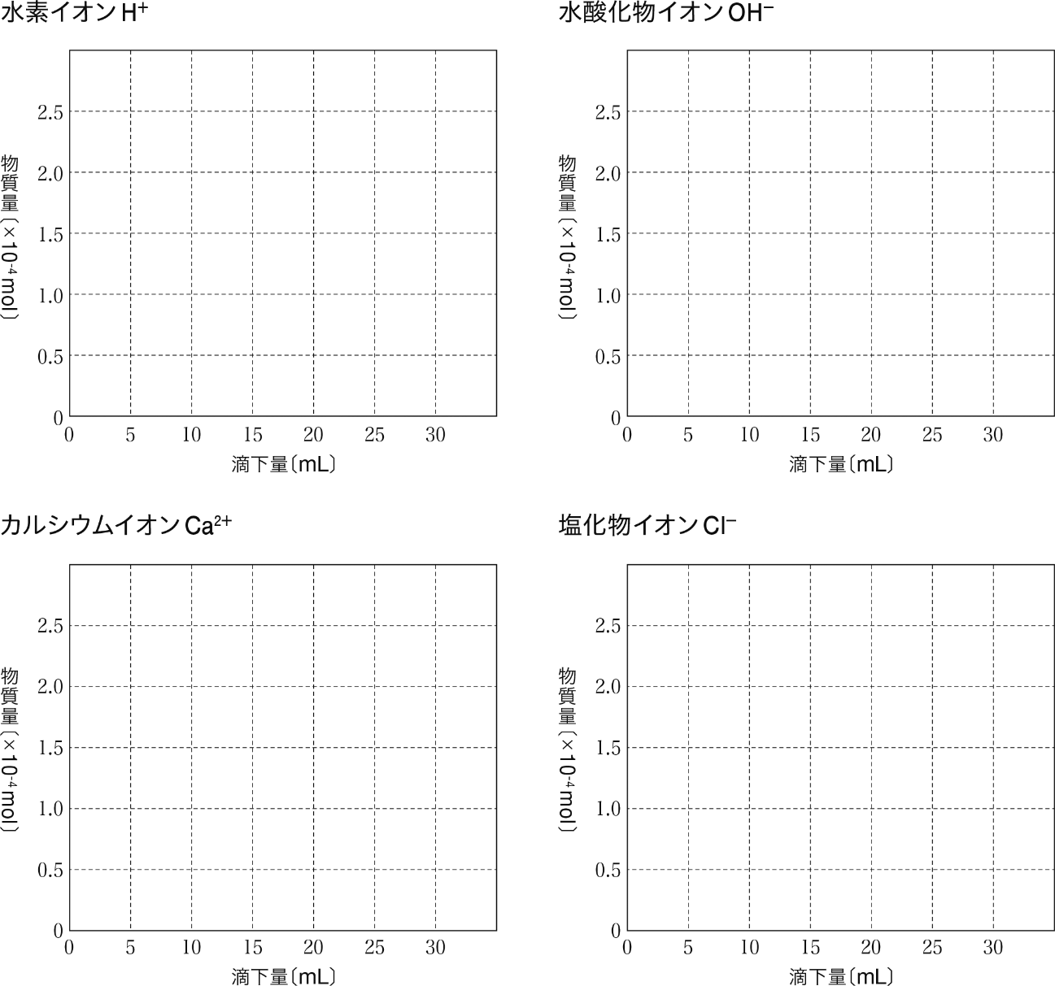
化学基礎 グラフ考察シート
年 組 番 名前。 電気陰性度の大きな原子( F，O，N )と水素原子が結合したこと
滴定曲線と
思考･判断･表現
A・B・C
中和反応の量的関係 ▶化学基礎academia新訂版 p.161
次の選択式問題を考えてみよう。また，選択肢を選んだ理由についてもまとめてみよう。

1
滴定曲線 【2025年 共通テスト 化学基礎（改）】
0.10 mol/Lの酢酸CH₃COOH水溶液10 mLをホールピペットではかり取り，コニカルビーカーに入れて10 mLの水を加えて２倍に希釈した。このCH₃COOH水溶液にビュレットを用いて0.10 mol/Lの水酸化ナトリウムNaOH水溶液を滴下し，pＨの変化を調べた。NaOH水溶液の滴下量に対するpHの変化を表す曲線として最も適当なものを，次の①～④のうちから一つ選び，その理由も答えよ。

Q1．中和点までに滴下した塩酸の体積〔mL〕を求めよ。 10 mL

Q2．中和点の水溶液の液性を答えよ。 塩基性

答 ④
理 由ら。
中和点までに必要な水酸化ナトリウムは10 mLで，中和点では弱酸と強塩基の塩が生じることからpHは７よりも大きくなり，中和点以降は強塩基を滴下していることからpHが10よりも大きくなる。以上のことから，答えは④となる。

子が結合したこと
中和滴定の量的関係
2

0.010 mol/Lの水酸化カルシウムCa(OH)₂水溶液10 mLに0.010 mol/Lの塩酸を滴下したところ，滴下による沈殿の生成は見られなかった。このとき，水溶液中に含まれる，水素イオンH＋，水酸化物イオンOH―，カルシウムイオンCa^{2＋}，塩化物イオンCl－の物質量の変化を考え，下記のグラフを完成させよ。

Q1．最初のCa^{2＋}とOH－の物質量をそれぞれ求めよ。 Ca^{2＋} 1.0×10^{－4} mol
OH－ 2.0×10^{－4} mol

Q2．中和点までに滴下した塩酸の体積を求めよ。 20 mL

Q3．反応が進むにしたがって，Ca^{2＋}の物質量はどうなるか。 変わらない

Q4．反応が進むにしたがって，Cl－の物質量はどうなるか。 増加し続ける

答
